Pélagie la sorcière – Valérie THOMAS
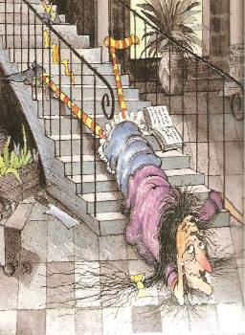
TEXTE 4

Un jour, après une chute
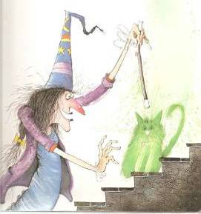
spectaculaire, Pélagie décida de faire quelque chose. Elle prit sa baguette magique, la leva sur Rodolphe et ABRACADABRA !
Rodolphe n’était plus un chat noir.
Il était d’un vert éclatant !
Maintenant, quand Rodolphe dormait sur une chaise, Pélagie le voyait.
Quand Rodolphe dormait sur le tapis, Pélagie le voyait.

MOTS A RETENIR

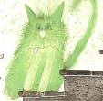 Rodolphe vert
une baguette magique
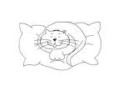 le chat dormait
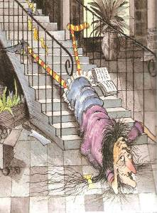 une chute
ABRACADABRA
était n’était
plus

